14.11.2021 - 143 ROCZNICA URODZIN LEOPOLDA STAFFA
Krótka notatka
o LEOPOLDZIE STAFFIE

Leopold Henryk Staff urodził się we Lwowie 14 listopada 1878 roku.
Uczył się w lwowskim gimnazjum. Następnie studiował na trzech kierunkach Uniwersytetu Lwowskiego, mianowicie filozofię, romanistykę i prawo. Działał w piśmie „Młodość” i uczestniczył w grupie poetyckiej „Płanetnicy”. Miejscem jego pobytu podczas I wojny był Charków i Warszawa. Należąc do Towarzystwa Literatów i Dziennikarzy Polskich, współredagował miesięcznik „Nowy Przegląd Literatury i Sztuki”. Po II wojnie przeniósł się do Krakowa, by ostatecznie wrócić do Warszawy. Był doceniony za życia, jako ten, który upatrywał w poezji sposobu ratowania sumień i kształtowania pełni człowieczeństwa. Głosił potrzebę odrodzenia i sprawiedliwości. Czerpał również z filozofii Nietzschego, którą próbował zaadaptować na gruncie chrześcijańskim. Jako poeta debiutował w 1901 roku tomem "Sny o potędze", w okresie rozkwitu poezji i poetyki Młodej Polski. Był on mocno osadzony w tej konwencji i zawierał liczne typowe dla niej wiersze (obfitujące m.in. w motywy tajemniczości i bezsensu bytu, zniechęcenia do rzeczywistości, z bardzo istotną rolą poezji nastroju - m.in. znany utwór "Deszcz jesienny").
Trudno objąć całość jego twórczości, bowiem to morze materiału – stąd nazywany był twórcą trzech pokoleń. Natomiast pewnie wielu wrażliwych zainteresuje, oprócz wierszy mistycznych, takich jak choćby „Ucho igielne”, zbiór erotyków „Szumiąca muszla”. Amatorzy z kolei życia spokojnego i zgodnego z naturą odnajdą cząstkę siebie w tomiku „Ścieżki polne”. W każdym razie twórczość Staffa to chęć moralnej odnowy, nawet tej związanej z „wolą mocy”, ponieważ bliższe studium ukazuje jak wiele wysiłku włożył by dotrzeć do ostatnich głębin siebie. Staff prowadził także bogatą i różnorodną twórczość przekładową - zajmuje jedno z najwybitniejszych miejsc pośród tłumaczy polskich. Tłumaczył z języków antycznych, francuskiego, włoskiego, niemieckiego i angielskiego. Przełożył m.in. elegie i fraszki łacińskie Jana Kochanowskiego.
Zmarł 31 maja 1957 w Skarżysku - Kamiennej jako człowiek spełniony.

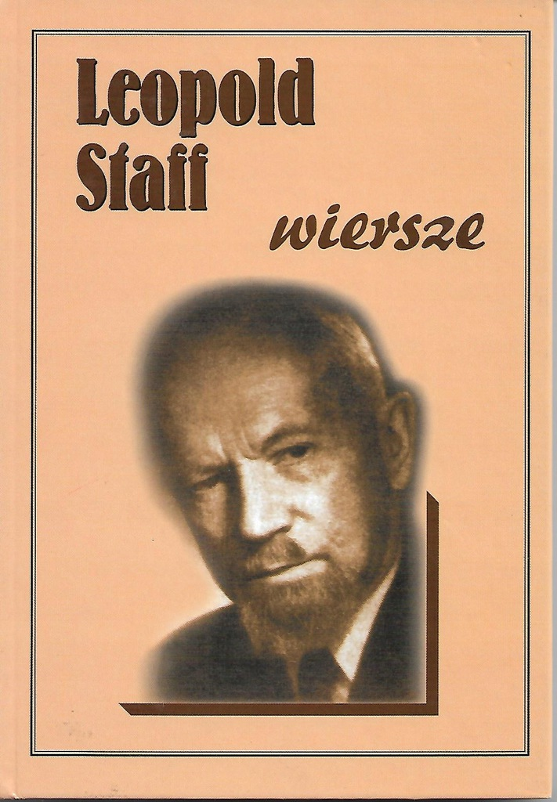

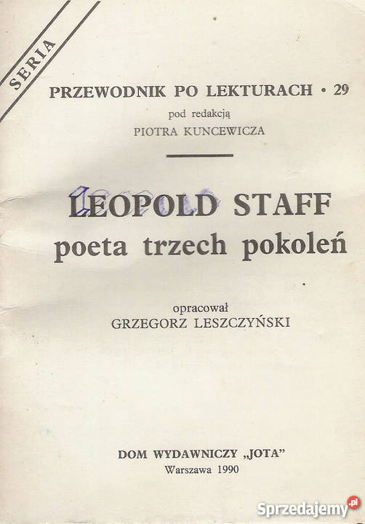

ZNANE WIERSZE LEOPOLDA STAFFA
Chwila
Że mija? I cóż, że przemija?
Od tego chwila, by minęła,
Zalewo moja, już niczyja,
Jak chmur znikome arcydzieła.
Chociaż się wszystko wiecznie zmienia
I chwila chwili nie pamięta,
Zawsze w jeziorach na przemiany
Kąpią się gwiazdy i dziewczęta.

Odys
Niech cię nie niepokoją
Cierpienia twe i błędy.
Wszędy są drogi proste
Lecz i manowce wszędy.
O to chodzi jedynie,
By naprzód wciąż iść śmiało,
Bo zawsze się dochodzi
Gdzie indziej, niż się chciało.
Zostanie kamień z napisem:
Tu leży taki i taki.
Każdy z nas jest Odysem,
Co wraca do swej Itaki.
Kochać i tracić…
Kochać i tracić, pragnąć i żałować,
Padać boleśnie i znów się podnosić,
Krzyczeć tęsknocie "precz!" i błagać "prowadź!"
Oto jest życie: nic, a jakże dosyć...
Zbiegać za jednym klejnotem pustynie,
Iść w toń za perłą o cudu urodzie,
Ażeby po nas zostały jedynie
Ślady na piasku i kręgi na wodzie.

Kto miłość zna?
Kto miłość zna? Kto, duszą obłąkany,
Wypił zabójczy i najsłodszy jad,
A z martwych ożył nim, jak rosą kwiat?
Kto ssał miód z krwawych ust serdecznej rany?
Kto oddał wszystko, żebrakiem być rad,
Kto niewolnikiem sprzedał się w kajdany,
A został królem wszech gwiazd obwołany
I zdobył nowy, nieodkryty świat?
Kto w przepaść rzucił się bez den, bez den,
A wpadł w róż obłok na zawrotny sen,
Którym odurza woń upojna, miękka?
Kto, pokorniejszy od przydrożnych ziół,
Pod stopy padał czołem w pyl, a czul,
Że się najwyżej wznosi, kiedy klęka?

Jesień
Jesienny czas! Cudownych blasków czas!
O, dęby buki, klony i platany,
Ciepłych odcieni stubarwne organy,
Na których złotą symfonię gra las!
O, pełne słońca przepychów i kras,
Melancholijnie milczące polany,
Kędy przez liści ogniste dywany
Przechodzi piękna bóg ostatni raz!
Dusza ma, zda się, o tysiące lat
W przeszłość cofnęła się na czas zdroju,
W wiek ziemi błogi, szczęśliwy i młody,
I patrzy z żalem, jak ginie ten świat,
Jak kona z boskim uśmiechem spokoju
Olimp radości, piękna i pogody...

Podwaliny
Budowałem na piasku
I zawaliło się.
Budowałem na skale
I zawaliło się.
Teraz budując, zacznę
Od dymu z komina.

Polsko, nie jesteś ty już niewolnicą
Polsko, nie jesteś ty już niewolnicą!
Łańcuch twych kajdan stał się tym łańcuchem,
Na którym z lochu, co był twą stolicą
Lat sto, swym własnym dźwignęłaś się duchem.
Nie przyszły ciebie poprzeć karabiny
Ni wiodły za cię bój komety w niebie,
Ni z Jakubowej zstąpiły drabiny
W pomoc anioły. Powstałaś przez siebie!
Dzisiaj wychodzisz po wieku z podziemia,
Z ludów jedyny ty lud czystych dłoni,
Co swych zaborców zdumieniem oniemia,
Iż tym zwycięża jeno, że się broni.
Ducha wspomnieniem ich ci nie rozsierdzę,
Żyłaś miłością, nie zaś zemsty żołdem,
Choć serce twardsze masz niż Flandrii twierdze,
Co ci przyznano nowym pruskim hołdem.
Ty, broniąc siebie wbrew wszelkiej nadziei,
Broniłaś jeno od czarnej rozpaczy
Wiary, że wolność, prawo, moc idei
Nie jest czczym wiatrem ust, ale coś znaczy.
Duchową bronią walczyłaś i zbroją,
O którą pękał każdy cios obuchem.
Więc dziś myśl każdą podłóż ziemią swoją
I każdą ziemi swej piędź nakryj duchem.
Żadne cię miana nad to nie zaszczycą,
Co być nie mogło przez wiek twą ozdobą!
Polsko, nie jesteś ty już niewolnicą!
Lecz czymś największym, czym być można: Sobą!

Deszcz jesienny
( fragment)
O szyby deszcz dzwoni, deszcz dzwoni jesienny
I pluszcze jednaki, miarowy, niezmienny,
Dżdżu krople padają i tłuką w me okno...
Jęk szklany... płacz szklany... a szyby w mgle mokną
I światła szarego blask sączy się senny...
O szyby deszcz dzwoni, deszcz dzwoni jesienny...
Wieczornych snów mary powiewne, dziewicze
Na próżno czekały na słońca oblicze...
W dal poszły przez chmurną pustynię piaszczystą,
W dal ciemną bezkresną, w dal szarą i mglistą...
Odziane w łachmany szat czarnej żałoby
Szukają ustronia na ciche swe groby,
A smutek cień kładzie na licu ich młodem...
Powolnym i długim wśród dżdżu korowodem
W dal idą na smutek i życie tułacze,
A z oczu im lecą łzy... Rozpacz tak płacze...
To w szyby deszcz dzwoni, deszcz dzwoni jesienny
I pluszcze jednaki, miarowy, niezmienny,
Dżdżu krople padają i tłuką w me okno...
Jęk szklany... płacz szklany... a szyby w mgle mokną
I światła szarego blask sączy się senny...
O szyby deszcz dzwoni, deszcz dzwoni jesienny...

Biblioteka Szkolna mgr Marianna Brzychcy

